Приложения – ссылки на ролики проекта ГОРИЗОНТ 2100

Ссылки на ролики на канале BEAUTIFUL FARAWAY на rutube.ru:

https://rutube.ru/video/8772c737b71af8f9ae6c8eab0cfaa565/

https://rutube.ru/video/f5858ff0aaa1e6e6119231371f4504c0/

https://rutube.ru/video/f7b5fdb5c48a64f315cb00a35485d48c/

Или на канале BEAUTIFUL FARAWAY на YOutu.be:

https://youtu.be/4OMEa2lmaVo

https://youtu.be/1eGS35QvXB0

https://youtu.be/Bz2ho7yLk6U

Приложения РУС: информация, баннер, постер
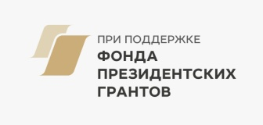
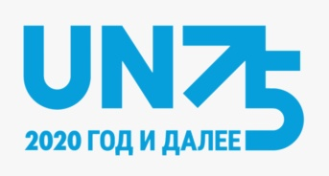

МЕЖДУНАРОДНЫЙ МОЛОДЕЖНЫЙ КОНКУРС НАУЧНЫХ И НАУЧНО ФАНТАСТИЧЕСКИХ РАБОТ «ГОРИЗОНТ-2100»'22

Приглашаем молодых людей любых национальностей из всех уголков мира в возрасте от 16 до 26 лет к участию в конкурсе научных и научно фантастических работ об образе будущего.
Рабочими языками проекта являются русский и английский.
Дедлайн 30 ноября 2022 года. Зарегистрироваться и отправить работу можно по ссылкам:
На русском - http://www.futurible.space/ru/project/horizon-2022/
На английском - http://www.futurible.space/en/project/horizon-2022/

Номинации конкурса:
- На лучшую научную работу - статью, научно-исследовательскую, научно-практическую работу - отражающую инновационные и оригинальные идеи, научное видение о будущем планеты и человечества на рубеже 2100 года,
- На лучшую научно-фантастическую работу - рассказ, эссе, репортаж - описывающую воображаемые инновационные и оригинальные идеи, фантастические события, явления и перспективы будущего на рубеже 2100 года, дающую им научное объяснение.

Профильные направления:

Человек будущего  Энергетика будущего  Будущее Социума  Будущее окружающей среды  Будущее глобального мира | Будущее науки  Будущее технологий  Будущее среды обитания человечества  Будущее экономики
Победители конкурса ожидает:
- приглашение к участию в международном молодежном Форсайт-форуме «Мир 2100: глобальные тренды и будущее глазами молодых» с 5 по 9 февраля 2023 года, где пройдет вручение дипломов.
- публикация работ на портале http://www.futurible.space/en/winners/
Все участники прошедшие первый этап отбора получат онлайн сертификаты.

Ознакомиться с условиями участия в конкурсе, подробным описанием его направлений, рекомендациями по оформлению работ, а также зарегистрироваться и подать работу можно по ссылкам:
На русском - http://www.futurible.space/ru/project/horizon-2022/
На английском - http://www.futurible.space/en/project/horizon-2022/
Участие в конкурсе - это отличная возможность для молодежи предложить свое видении будущего и конкретные идеи, проекты, чтобы построить удивительный мир 2100 года. ГОРИЗОНТ2100 - ежегодный конкурс, который предназначен для молодых мыслящих людей из разных стран с активной жизненной позицией, способных осуществить поиск научных идей, гипотез или научно-фантастических представлений об отдаленном будущем на рубеже 2100 года.
По любым вопросам на английском языке обращайтесь на почту - contest2100@futurible.space
По любым вопросам на русском языке обращайтесь на почту - Horizon2100@futurible.space
ВК - https://vk.com/futuriblespace

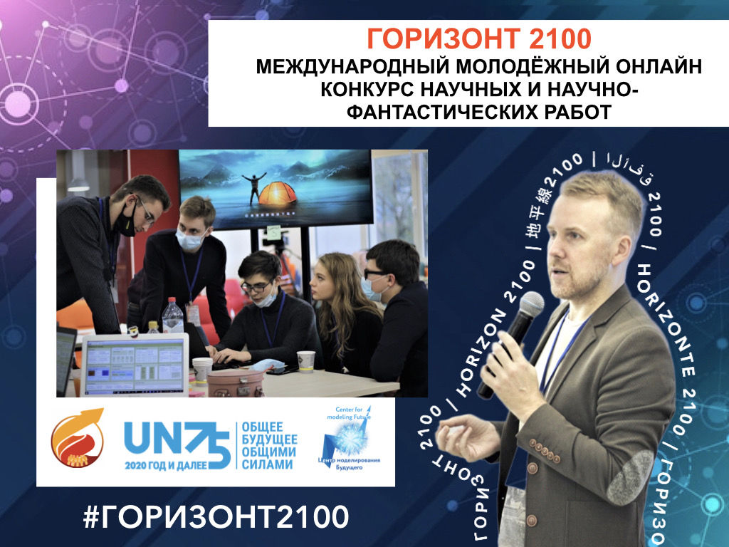

Приложения EN: информация, баннер, постер
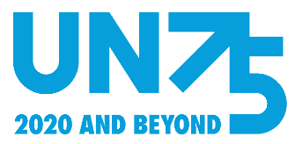
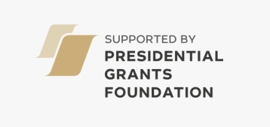

International Youth Competition of Scientific, Scientific-Practical and Sci-Fi Works HORIZON-2100'22

Young people aged 16 to 26 from any country and of any nationality are invited until November 30, 2022 to register and submit a work for the competition:
In English - http://www.futurible.space/en/project/horizon-2022/
In Russian - http://www.futurible.space/ru/project/horizon-2022/
The competition is held in two nominations:
- The best scientific article, research or scientific-practical work that reflects the scientific vision of the future of the planet and humanity at the turn of 2100 and the prospects for the development of various scenarios.
- The best science-fiction work, science-fiction story, essay, reportage, article, etc. that describes imaginary, innovative and original ideas, fantastic events, processes and future prospects at the turn of the year 2100, giving them a scientific explanation.
COMPETITION WINNERS GET TO:
- participate in the International Youth Foresight Forum "World 2100: Global Trends and the Future through the Eyes of the Young" (February 5 to February 9, 2023), where diplomas will be awarded.
- have their works presented for the world to see at: http://www.futurible.space/en/winners/
Certificates in PDF format will be received by all participants.

Available categories for entry into the competition:
PERSON OF THE FUTURE  ENERGY OF THE FUTURE  FUTURE OF SOCIETY  THE FUTURE OF THE ENVIRONMENT  FUTURE OF THE GLOBAL WORLD | FUTURE OF SCIENCE  FUTURE OF TECHNOLOGY  THE FUTURE OF HUMANITY'S ENVIRONMENT  FUTURE OF THE ECONOMY
To register and submit a work for the competition, find more information on the categories or read the terms of participation, please follow the link below: http://www.futurible.space/en/project/horizon-2022/

***
This year’s HORIZON 2100 Competition provides a chance to share your vision of the future and to offer ideas and projects for building the amazing world of 2100.
HORIZON 2100 is an annual competition that is organized for young and active thinkers from different countries, who can carry out creative research for scientific ideas, hypotheses or science fiction about the distant future at the turn of the year 2100. Over the past several years, the project has already involved more than 1200 participants and experts from 63 countries!

The working languages ​​of the project are Russian and English.
For any questions in English, please contact by mail - contest2100@futurible.space
For any questions in Russian, please contact by mail - horizon2100@futurible.space

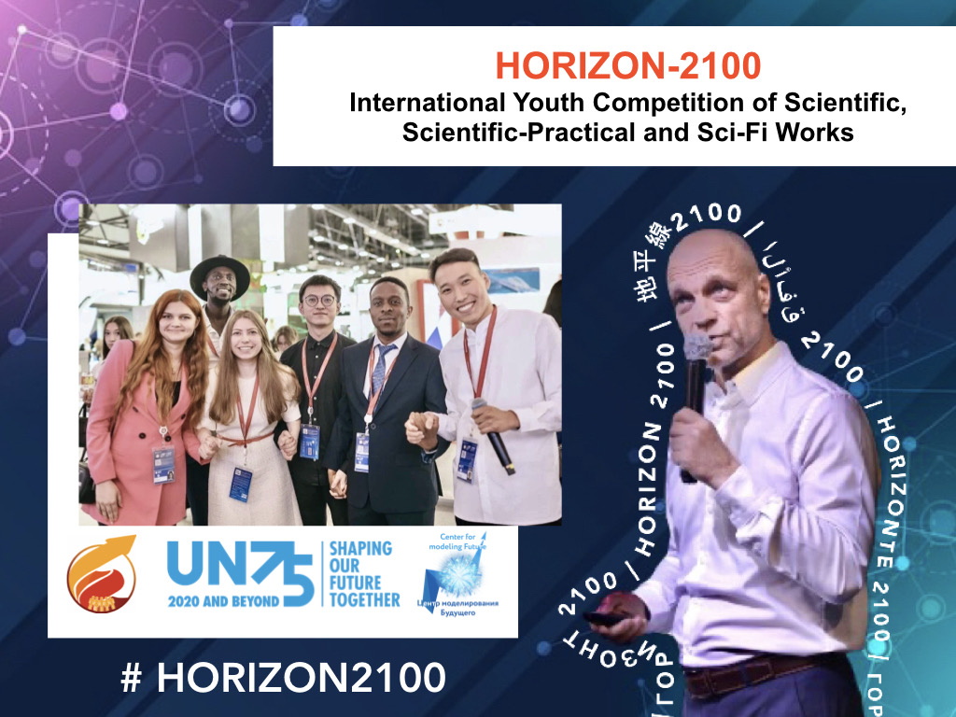

Приложения Chinese: информация, баннер, постер

第22届 ”展望2022”国际青年科学和科幻作品竞赛
如果你是16-26岁的年轻人，那么无论你来自哪里，无论你是什么国籍，我们都邀请你来参加有关展望未来的科学和科幻作品比赛。截止日期为2022年11月30日。快来下方网站注册并提交你的作品吧！
英文 - http://www.futurible.space/en/project/horizon-2022/
俄语 - http://www.futurible.space/ru/project/horizon-2022/

竞赛获奖类别：
- 最佳科学文章、研究、科学实践作品，反映2100年之交地球和人类未来的科学愿景以及各种情景的发展前景。
- 最佳科幻作品--科幻故事、散文、报告文学、文章等，有创新和原创想法，描述想象中的神奇事件、过程及2100年之交的未来前景，并给予科学解释。

比赛的获胜者将获得：
- 参加国际青年展望论坛 "2100年的世界：年轻人眼中的全球趋势和未来"（2023年2月5日至2月9日），届时将颁发证书。
- 在该网站展示你的作品：http://www.futurible.space/en/winners/
所有参赛者都将收到PDF格式的证书。

比赛将集中在以下领域和主题。
-未来的人
-未来的社会
-未来的世界
-未来的科学
-未来的技术
-未来的俄罗斯和世界经济
-未来的能源
-未来的环境和可持续发展
-未来的人类生活环境

想要注册和获取更多信息（参与条款，2021年的竞赛方向，作品设计建议等），请点击链接 - http://www.futurible.space/en/project/horizon-2022/

参加这个比赛对你来说将会是一个很好的机会！来自世界各地的年轻人都可以表达你们对未来的愿景，并提出具体的想法和项目来建设2100年的美好世界。 “展望2022”是一个年度竞赛，是为来自不同国家的有思想的年轻人组织的，这些年轻人对生活有着积极的态度，敢于对2100年之交的遥远的未来进行科学思想、假设或科幻小说的探索。在过去的几年里，该项目已经有来自63个国家的1200多名参与者和专家参与其中!

本项目的工作语言是俄语和英语。
如有任何英语问题，请通过邮件联系 - contest2100@futurible.space
ВК - https://vk.com/futuriblespace

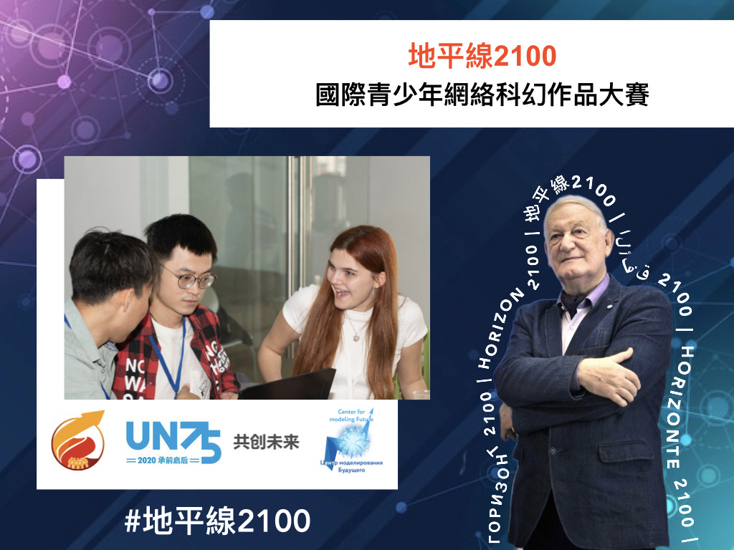

Приложения Spanish: информация, баннер, постер

Concurso Internacional Juvenil de Ciencias, Práctica Científica y de Ciencia Ficción HORIZON-2100'22

Se invita a jóvenes de cualquier país, de cualquier nacionalidad de 16 a 26 años hasta el 30 de noviembre de 2022 a inscribirse y presentar un trabajo para el concurso:
En inglés -http://www.futurible.space/en/project/horizon-2022/
En ruso -http://www.futurible.space/ru/project/horizon-2022/
El concurso se celebra en dos nominaciones:
- El mejor artículo científico, investigación, trabajo científico-práctico, que refleje la visión científica del futuro del planeta y la humanidad a finales de 2100 y las perspectivas para el desarrollo de varios escenarios.
- El mejor trabajo de ciencia ficción: historia, ensayo, reportaje, artículo, etc. de ciencia ficción que describa ideas imaginarias innovadoras y originales, eventos fantásticos, procesos y perspectivas futuras a principios del año 2100, con fundamentos científicos.
LOS GANADORES DEL CONCURSO RECIBEN:
- participación en el Foro Internacional de Prospectiva de la Juventud "Mundo 2100: Tendencias Globales y el Futuro a través de los Ojos de los Jóvenes" (del 5 al 9 de febrero de 2023), donde se entregarán diplomas;
- para presentar sus trabajos en Internet en: http://www.futurible.space/en/winners/
Todos los participantes recibirán certificados en formato PDF.
Las direcciones del perfil:
LA PERSONA DEL FUTURO
LA ENERGÍA DEL FUTURO
EL FUTURO DE LA SOCIEDAD
EL FUTURO DEL MEDIO AMBIENTE
EL FUTURO DEL MUNDO
EL FUTURO DE LA CIENCIA
EL FUTURO DE LA TECNOLOGÍA
EL FUTURO DEL MEDIO AMBIENTE DE LA HUMANIDAD
EL FUTURO DE LA ECONOMÍA
Para registrarse, enviar un trabajo para competir, leer los términos de participación, leer las instrucciones de la competencia - 2021, recomendaciones para el diseño de los trabajos, siga el enlace: http://www.futurible.space/en/project/ horizonte-2022/
***
El Concurso HORIZON 2100 en 2022 brinda la oportunidad de compartir su visión del futuro y ofrecer ideas y proyectos para construir el asombroso mundo de 2100.
HORIZON 2100 es un concurso anual que se organiza para jóvenes pensadores, de diferentes países, con una vida activa, que sean capaces de realizar una búsqueda creativa de ideas científicas, hipótesis o ideas de ciencia ficción sobre el futuro lejano, a comienzos del año 2100 ¡En los últimos años, el proyecto ya ha involucrado a más de 1200 participantes y expertos de 63 países!

Los idiomas de trabajo del Proyecto son el ruso y el inglés.
Para cualquier pregunta en inglés, comuníquese por correo electrónico: contest2100@futurible.space
Para cualquier pregunta en ruso, comuníquese por correo electrónico: horizon2100@futurible.space
ВК - https://vk.com/futuriblespace
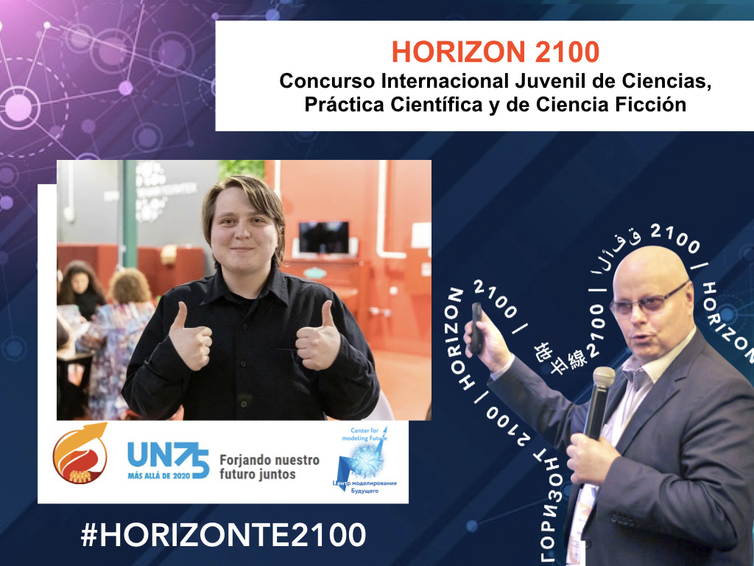

Приложения на арабском: информация, баннер, постер
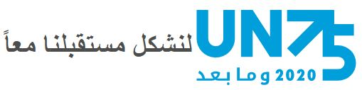

مسابقة الشباب الدولية للأعمال الرائعة العلمية والعلمية " هورايزون 2100‘ 22
ندعو الشباب من جميع أنحاء العالم ومن جميع الجنسيات ، الذين تتراوح أعمارهم بين 16 و 26 عامًا ، للمشاركة في مسابقة الخيال العلمي والعلمي حول صورة المستقبل. الموعد النهائي 30 نوفمبر 2022. سجل وقدم عملك:
باللغة الإنجليزية - http://www.futurible.space/en/project/horizon-2022/
باللغة الروسية - http://www.futurible.space/ru/project/horizon-2022/
ترشيحات المسابقة:
- لأفضل عمل علمي - مقال وبحث وعمل علمي وعملي - يعكس الأفكار المبتكرة والأصلية ، والرؤية العلمية حول مستقبل الكوكب والإنسانية في مطلع عام 2100 ،
- لأفضل عمل خيال علمي - قصة ، مقال ، ريبورتاج - يصف الأفكار الخيالية المبتكرة والأصلية ، الأحداث الرائعة ، الظواهر وآفاق المستقبل في مطلع عام 2100 ، مع إعطاء شرح علمي لهم.
سيحصل الفائزون في المسابقة على:
- دعوة للمشاركة في منتدى استشراف الشباب الدولي "العالم 2100: الاتجاهات العالمية والمستقبل بعيون الشباب" حيث سيتم منح الدبلومات.
- نشر الأعمال على البوابة http://www.futurible.space/en/winners/
جميع المشاركين الذين اجتازوا أول e
اختيار الحنفية سيتلقى شهادات عبر الإنترنت.
تقام المسابقة في المجالات والمواضيع المتخصصة التالية:
- رجل المستقبل
- مستقبل المجتمع
- مستقبل العالم العالمي
- مستقبل العلم
-تكنولوجيا المستقبل
- مستقبل الاقتصاد الروسي والعالمي
- طاقة المستقبل
- مستقبل البيئة والاستدامة
-مستقبل موطن الإنسان
يمكنك التسجيل والحصول على مزيد من المعلومات على الرابط -http://www.futurible.space/en/project/horizon-2022/
تعد المشاركة في المسابقة فرصة رائعة للشباب من جميع أنحاء العالم للتعبير عن رؤيتهم للمستقبل وتقديم أفكار ومشاريع ملموسة لبناء عالم مذهل في عام 2100. HORIZONT2100 هي مسابقة سنوية مصممة للشباب ذوي التفكير الشباب من مختلف البلدان الذين يتمتعون بموقع نشط في الحياة ، وقادرون على البحث عن الأفكار العلمية أو الفرضيات أو أفكار الخيال العلمي حول ا&

The working languages ​​of the project are Russian and English.
لأية أسئلة باللغة الإنجليزية ، يرجى الاتصال عن طريق البريد - contest2100@futurible.space
لأية أسئلة باللغة الروسية ، يرجى الاتصال عن طريق البريد - horizon2100@futurible.space
ВК - https://vk.com/futuriblespace

